2018-2023年临床“三基”-医学临床三基(内科)考试历年难、易错考点题库含答案
（图片大小可自由调整）

第1卷

一.参考题库(共20题)
1.
全身体检项目及顺序（以卧位为例）

2.
我国动态血压的诊断标准是什么？

3.
心电图单个心动周期由哪几部分组成？各代表哪种意义？

4.
最大通气量( MVV)的临床意义？

5.
病历首页的书写

6.
医嘱系指____在医疗活动中为诊治患者而下达的医学指令。

7.
简述过敏原激发试验的优缺点。

8.
长期医嘱的有效时间____h以上，医师注明____时间后即失效。临时医嘱有效时间在____h以内。指定执行的临时医嘱，应严格在____时间内执行。临时备用医嘱(SOS医嘱)：仅在____h内有效，过期尚未执行则____。长期备用医嘱（prn医嘱），有效时间在____h以上，经治医师注明____时间后方失效。

9.
试阐述处方的格式。

10.
血气分析中常用的判断低氧血症的参数有哪些？

11.
关心与帮助

12.
心电图运动负荷试验的禁忌证有哪些？

13.
急诊处方须在处方____注明“急“字或____，药量以____d为限。

14.
血气分析样品采集的要求是什么？

15.
胃镜检查可能有哪些并发症？

16.
自我介绍

17.
仪表和礼节

18.
重要性和基本要求

19.
支气管舒张和支气管激发试验的测定有何临床意义？

20.
阻塞性和限制性通气功能障碍的肺功能变化有哪些异同？

第2卷

一.参考题库(共20题)
1.
试阐述检查申请单的书写规范。

2.
试阐述不同胰岛素注射时间与进餐关系。

3.
要求和内容

4.
简述皮内试验的结果的判定。

5.
医嘱内容的顺序为：____、____、____、____、____、____、____和____。

6.
动态心电图的适用范围是什么？

7.
MMEF、MMF测定有何临床意义？

8.
血气分析样品的保存要注意哪些问题？

9.
骨髓活检术的适应证有哪些？

10.
心电图运动负荷试验的阳性标准是什么？

11.
特殊检查申请单的书写

12.
通常情况下，医师不得下达____医嘱。因抢救危急患者需要下达____医嘱时，护士应当复诵一遍。抢救结束后，医师应当____补记医嘱。

13.
动态血压监测在评价高血压靶器官损害时的常用指标有哪些？

14.
中心静脉穿刺常见的并发症？

15.
药品含量、剂量及数量一律用____书写。计量用____计量单位，____以克(g)、毫克(mg)、微克(μg)、毫升(ml)、国际单位(U)等计量。以____计量者可免写单位。复合型片、丸、胶囊中成药等，有含量或重量的应写明，确无计量标示者，可以用剂型量词____、____、等为计量单位，或以____为标识单位。

16.
经食管心房调搏的临床应用主要有哪些？

17.
处方书写

18.
结肠镜检查可能有哪些并发症？

19.
中心静脉置管的适应证有哪些？

20.
骨骼检查

第1卷参考答案

一.参考题库
1.正确答案:（一）一般检查／生命体征（仰卧位）

1．观察发育、营养、意识状态、面容与表情、体位

2．测量体温（腋测法）

3．触诊脉搏（桡动脉，至少半分钟）

4．用双手同时触诊双侧桡动脉，检查其对称性

5．观察并计数呼吸（至少半分钟）

6．测右上肢血压2次

（二）头部和颈部（仰卧位）

7．视诊头颅并观察头皮、毛发分布、异常运动等

8．触诊头颅

9．视诊双侧眉毛、眼睑

10.分别检查左右睑结膜、球结膜、巩膜

11.检查左右眼球外形及运动（6个方位）

12.分别检查左右角膜

13.视诊双侧虹膜

14．视诊双侧瞳孔大小、形状

15.分别检查左右瞳孔直接及间接对光反射

16.检查集合反射（调节辐辏反射）

17.分别视诊左右耳廓

18.分别检查左右外耳道

19.检查双侧乳突有无压痛

20.分别检查左右耳听力

21．视诊鼻外形、有无鼻翼扇动

22.分别检查左右鼻道通气状态、观察鼻前庭

23.检查双侧上颌窦

24.检查双侧额窦

25．检查双侧筛窦

26.检查口唇、口腔黏膜、牙齿、牙龈

27.检查咽部及扁桃体

28.检查舌（舌质、舌苔、运动）

29.视诊颈部外观及姿势、皮肤

30.视诊颈静脉充盈、颈动脉搏动情况

31.检查有无颈强直（仰卧，去枕）

32.触诊双侧耳前淋巴结

33.触诊双侧耳后淋巴结

34.触诊枕后淋巴结

35.触诊双侧颌下淋巴结

36.触诊颏下淋巴结

37.分别触诊双侧颈前淋巴结

38.分别触诊双侧颈后淋巴结

39.分别触诊左右锁骨上淋巴结

40.触诊甲状腺（甲状腺峡部、甲状腺侧叶，配合吞咽）

41.分别触诊左右颈动脉

42.触诊气管位置

43.听诊颈部（甲状腺、血管）杂音（三）前、侧胸部（仰卧位）

44.观察胸壁有无静脉曲张、胸廓外形、皮肤、呼吸运动

45.分别触诊左、右腋窝淋巴结

46.触诊胸壁弹性、有无压痛

47.触诊双侧胸廓扩张度（呼吸动度）

48.触诊双侧语颤（锁骨下窝、第5肋间、下胸部，双侧对比）

49.触诊有无胸膜摩擦感

50.双侧对比叩诊前胸和侧胸

51.双侧对比听诊前胸和侧胸

52．检查双侧语音共振

53.视诊心前区（有无隆起、异常搏动）、心尖搏动

54.触诊心尖搏动（两步法）

55.触诊心前区（有无异常搏动、震颤、心包摩擦感）

56.叩诊心脏相对浊音界

57.心脏5个瓣膜区听诊

（四）后胸部（坐位，两手交叉抱肘或抱肩）

58．视诊脊柱弯曲度、胸廓外形、皮肤

59.触诊双侧语颤（肩胛上区、肩胛间区×2、肩胛下区，双侧对比）

60.双侧对比叩诊后胸部

61．分别叩诊左右肺下界及肺下界移动度（肩胛下角线）

62.双侧对比听诊后胸部

63.检查双侧语音共振

64．触诊脊柱有无畸形、压痛

65.直接叩诊法检查脊柱有无叩击痛

66.检查颈椎活动度

67.检查双侧肋脊点、肋腰点有无压痛

68.检查双侧肾区（肋脊点）有无叩击痛

（五）腹部（仰卧位，双下肢屈曲）

69.观察腹外形、皮肤、呼吸运动、腹壁静脉、蠕动波

70.听诊肠鸣音(至少1min)

71.听诊腹部有无血管杂音

72.顺序叩诊全腹

73．叩诊肝上界

74.叩诊肝下界

75.检查肝、胆有无叩击痛

76.检查有无移动性浊音（经脐平面先左后右）

77.浅部触诊全腹（自左下腹开始、逆时针触诊至脐部结束，检查腹壁紧张度、压痛、包块、脏器肿大）

78.深部触诊全腹（自左下腹开始、逆时针触诊至脐部结束）

79.检查有无压痛、反跳痛（腹部任何部位）

80.触诊肝（右锁骨中线上触诊肝右叶，前正中线上触诊肝左叶）

81.检查有无肝颈静脉回流征（半卧位）

82.触诊胆囊

83.检查胆囊触痛征（Murphy征）

84.触诊脾（仰卧位，如未能触及脾，嘱其右侧卧位，再触诊脾）

85.分别触诊左右肾（仰卧位）

86．分别检查左右季肋点有无压痛

87.分别检查左右上输尿管点有无压痛

88．分别检查左右中输尿管点有无压痛

89．检查有无波动感（液波震颤）

90．检查有无振水音

91．两侧对比检查腹壁反射

92.检查双侧腹股沟淋巴结

（六）上肢（仰卧位）

93．观察上肢形态、皮肤

94.检查双侧指关节运动

95.检查双侧腕关节运动

96.分别触诊左右滑车上淋巴结

97.检查双侧肘关节运动

98．检查双侧肩关节运动

99.分别检查左右肱二头肌反射

100.分别检查左右肱三头肌反射

101.分别检查左右桡骨膜反射

102.分别检查左右霍夫曼征

103．触诊有无水冲脉

104.检查有无毛细血管搏动征

105．听诊有无枪击音

（七）下肢（仰卧位）

106．观察下肢形态、皮肤

107．检查双侧髋关节运动

108．检查双侧膝关节运动

109．触诊双侧腘窝淋巴结

110.分别检查双侧浮髌试验（仰卧位、双下肢伸直）

111.分别检查左右膝腱反射（仰卧位，髋、膝关节稍屈曲）

112.分别检查左右髌阵挛（仰卧位、双下肢伸直）

113.检查双侧踝关节运动

114.检查有无凹陷性水肿

115．触诊左右足背动脉

116.分别检查左右跟腱反射（仰卧位，髋、膝关节稍屈曲，下肢外旋、外展）

117.分别检查左右踝阵挛（仰卧位，髋、膝关节稍屈曲）

118.分别检查左右巴宾斯基征（仰卧位、双下肢伸直）

119.分别检查左右奥本汉姆征（仰卧位、双下肢伸直）

120.分别检查左右凯尔尼格征

121.检查布鲁津斯基征（仰卧，去枕）

122.分别检查左右拉赛格征（仰卧位、双下肢伸直）

123．检查腰椎活动度（立位，屈、伸、侧弯、旋转）

124.观察步态

2.正确答案:
答：2010年，中国高血压防治指南推荐的动态血压的正常参考标准为：24h血压平均值

3.正确答案:答：心电图单个心动周期由P波、PR段、QRS波、ST段及T波组成。 P波为心房的除极波；QRS波为心室的除极波；ST段反映心室的缓慢复极过程，T波为心室的快速复极波；PR间期代表从心房开始除极至心室开始除极的时间；QT间期代表心室除极和复极的总时间。

4.正确答案:答：最大通气量( MVV)的临床意义：MVV降低见于气道阻塞和肺组织弹性减退，如阻塞性肺气肿；呼吸肌力降低和功能不全；胸廓、胸膜、弥散性肺问质疾病与大面积肺实质疾病，如肺不张、肺的舒张与收缩受限。

5.正确答案:（一）书写要求

1．认真、完整、正确病历首页是统计医疗工作质量的原始资料，填写时必须认真、完整、正确，发现错误应及时纠正。

2．不得随意增减项目或涂改等各项目为医院统报内容，填写时不得随意增项，减项，空项或涂改。

3．各负其责 一般项目（门诊诊断以上部分），由住院处填写；从“门诊诊断“到“诊断符合情况“内容由经治医师填写；住院费由出院结算处统计、填写。

4．疾病编码依据统一采用国际疾病分类第9次修订本(ICD-10)，手术及操作编码采用ICD-10-CM-3。

5．签名 病区各级医师姓名由个人亲笔签署全名，不准代替或模仿签名。

6．其他病历首页填写应于病人出院、转院或死亡后3d内完成，并送病案室保存。

（二）填写说明

1．数字项目 凡是数字选择的项目，均在有关数字上打钩。

2．住院天数 指患者入院至出院总的天数，计算时无论入院、出院在上午或下午，入院出院合计为1d。

3．门诊诊断 指伤病人住院前在门诊确定的诊断，无论是经门诊还是急诊或转入院，均应填写门诊诊断。

4．入院诊断 指病人住院后由经治医师第1次确定的诊断，即填写本次入院原因的疾病诊断。

5．出院诊断 指病人在住院期间所明确的最后诊断。其中第1栏为第1诊断，指本次入院原因的疾病（或原因）诊断名称。

6．院内感染 指在医院内获得的感染，不包括入院时已存在（入院48h内发生的感染）的感染。要求填写感染名称。

7．并发症 内科治疗和手术的并发症。

8．治疗结果治愈、好转、无效、转院、死亡或其他。①治愈：指症状消失，功能恢复，伤口愈合；②好转：指症状减轻，功能较入院时明显改善；③无效：指疾病经治疗后无变化或恶化；④死亡：指已办住院手续并且入院后死亡者；⑤其他：指非病人入院和未进行治疗的自动出院者。

9．手术（操作） 填写手术或操作名称。操作编码指ICD系统的操作分类编码。

10.切口 指手术切口等级及愈合类别。切口分3类：无菌切口（以“Ⅰ“字表示），可能污染切口（以“Ⅱ“字代表），污染切口（以“Ⅲ“字表示）。愈合情况分3级，甲级为愈合优良，乙级为愈合欠佳但切口未化脓，丙级为切口化脓，记录方式为切口类型／愈合级别。

11．麻醉方法指麻醉的方式。

12.损伤或中毒的外部原因指损伤（死亡）或中毒的原因，凡是在出院第1诊断属于损伤和中毒的疾病（ICD-10编码为502-781）均应注明损伤和中毒的原因。

13.过敏药物 须填写具体的药物名称。

14.病理诊断 指各种活检，细胞学检查及尸检的诊断。

15.病理编码 指肿瘤编码（M编码），凡属肿瘤并做过病理诊断，均应填写M编码。

16.血型 O型、A型、B型、AB型。

17．组织抢救和抢救成功标准

(1)对于急、危重患者的连续抢救，使其病情得到缓解，按1次成功计算。

(2)经抢救的病人、如病情平稳24h再次出现危急情况需要进行抢救，按第2次抢救计算。

(3)如果病人有数次抢救，最后1次抢救无效死亡，则前几次按抢救成功计算，最后1次算为无效。

(4)慢性消耗伴疾病患者的临终前抢救，不按抢救计算。

(5)每次抢救都要特别记录和病程记录（包括抢救的起始时间和抢救经过），无记录者不按抢救计算。

18.病历质量 由科主任填写。

19.诊断符合情况指主要疾病的诊断符合情况，如：入院初诊与出院诊断符合是指入院初诊与出院诊断完全相符或与第1诊断相符合。

（三）病历首页填写示范

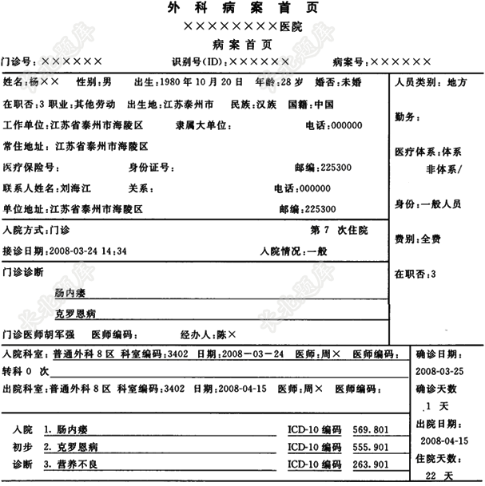

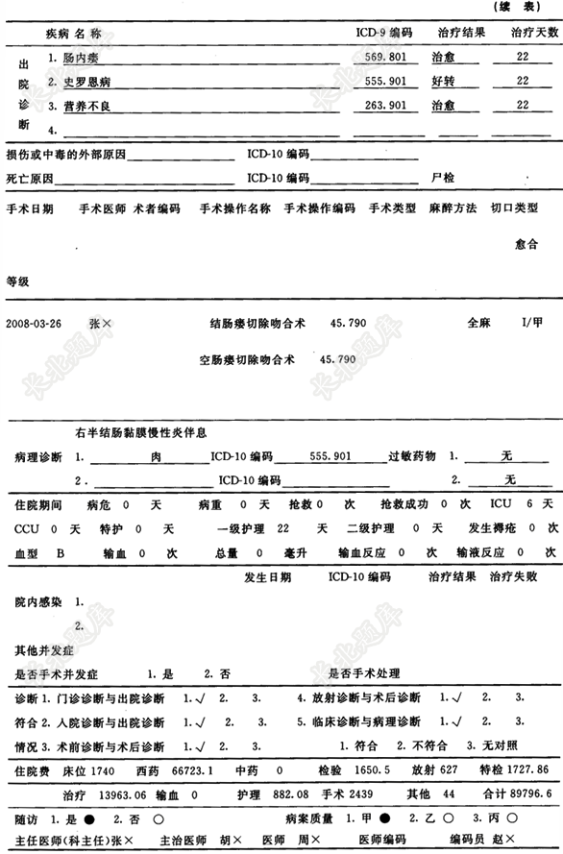

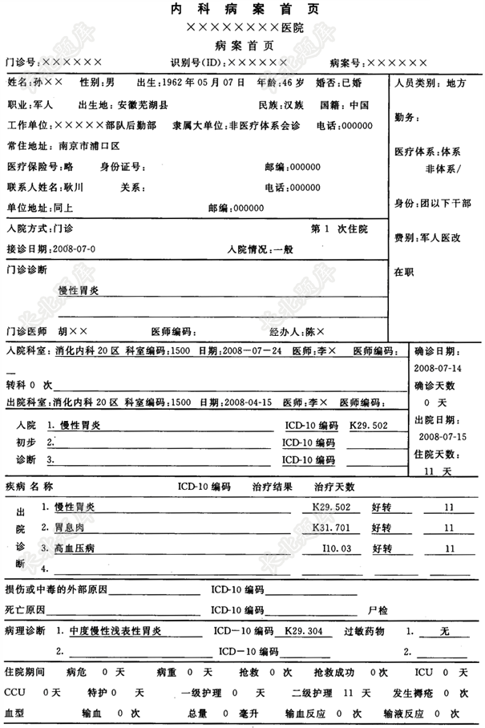

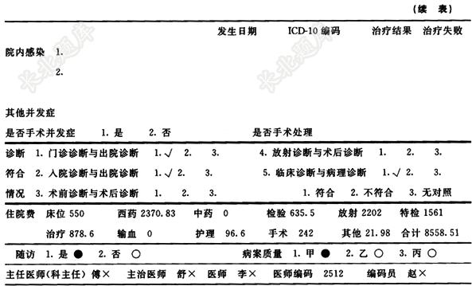

6.正确答案:经治医生

7.正确答案:答：激发试验结果的准确性和可靠性较高，可用于对已进行过的体外试验结果进一步证实。对物理因素的过敏反应，激发试验是唯一的诊断方法。缺点是操作较繁琐，有引起严重过敏反应的风险。

8.正确答案:24、停止、24、指定、12、失效、24、停止

9.正确答案:处方格式以每药“两行全量书写法“为准，即第一行为药品名称、剂型、规格（含量、浓度）、数量（容量）、总量；第二行为用法，包括剂量、给药途径、给药时间及次数、特别嘱咐（如皮内试验）等。

10.正确答案:答：血气分析中常用的判断低氧血症的参数：①氧分压(PO2)：是指血浆中物理溶解的氧分子所产生的压力。动脉血氧分压( PaO2)正常值10.7～13.3kPa (80～100mmHg)，其正常值随肴年龄增加而下降，预计PaO2值(mm Hg)=100mmHg-0.33×年龄（岁）±5 mmHg。静脉血氧分压(PO2)正常值5.33kPa (40mmHg)。联合应用动脉血氧分压和动脉血二氧化碳分压可判断呼吸衰竭。②血氧饱和度(SO2)：足指血红蛋白实际上所结合的氧含量与全部血红蛋白能够结合的氧含量之比(%)。动脉血氧饱和度以SaO2表示，正常范围为95%～99%，动脉血氧饱和度与动脉m氧分压之间的关系即是氧离解曲线。③氧合指数：氧合指数=PaO2/FiO2，正常值为53.3-66.7kPa(400～500mmHg)。

11.正确答案:询问者应从关心和帮助病人中采集必要详细可靠的病史资料，这不仅对诊断而且对治疗都有很重要作用。关心病人对疾病的看法，了解病人对病因的担心和对诊断治疗的理解，启发诱导出隐藏的忧虑；关切疾病对病人本身、家庭成员生活方式和自我形象的影响，以消除病人的顾虑；关心病人的期望，了解病人就诊的目的和要求，以正确判断病人最感兴趣最需要解决的问题，必要时应根据其兴趣给予适当的教育；关心病人现有的资助来源情况，鼓励病人设法寻找资助。总之，在问诊过程中应关切病人的疾苦及其相关问题，积极为病人排忧解难。

12.正确答案:答：心电图运动负荷试验的禁忌证包括：①急性心肌梗死（2天内）或心肌梗死合并室壁瘤；②药物治疗未控制的不稳定型心绞痛；③引起临床症状或严重的心律失常，如室性心动过速、阵发性或持续性房颤、病态窦房结综合征、高度房室传导阻滞；④未控制的心力衰竭；⑤急性心肌炎或心包炎；⑥严重主动脉瓣和（或）二尖瓣狭窄和（或）关闭不全；⑦未控制的严重高血压或主动脉夹层患者；⑧急性肺栓塞或肺梗死；⑨严重残疾不能运动者或无法耐受运动者。

13.正确答案:右上角、加盖急字章、3

14.正确答案:答：血气分析样品采集的主要要求：合理的采血部位；严密隔绝空气；患者处于安静状态下的抗凝血；抽血后立即送检；病情许可，最好停止吸氧30min后再取血，否则应注明吸入氧浓度。

15.正确答案:答：①一般并发症：喉头痉挛、下颌关节脱臼、咽喉部损伤感染、腮腺肿大、食管贲门黏膜撕裂，活检出血等。②严重并发症：心脏停搏、心肌梗死、心绞痛等，食管、胃肠穿孔，感染，低氧血症。

16.正确答案:问诊开始时，询问者要作自我介绍、说明自己的身份和问诊的目的。询问病人姓名一般应称××先生，××同志，不宜直呼其名。通过作简短而随和的交谈，使病人情绪放松。

17.正确答案:医生的外表形象非常重要，整洁的衣着、谦虚礼貌的行为有助于促进医患关系的和谐，从而获得病人的信任，并愿意同医生谈论敏感的问题，也能启发和鼓励病人提供有关医疗的客观、真实的资料。因此，询问者在接触病人时要做到衣冠整洁，文明礼貌，使病人感到亲切温暖，值得信赖。粗鲁傲慢的态度，不仅会丧失病人对询问者的信任感，而且会产生担忧或恐惧。

18.正确答案:（一）重要性

其重要性是：①正确诊断疾病和决定治疗方案的重要依据，是临床医师必须掌握的基本功；②医院医疗管理信息和医护工作质量的客观凭证，是衡量医疗水平的重要资料；③进行临床科研和临床医学教育的重要资料；④病人的健康档案，也是预防保健事业的原始资料；⑤处理医疗纠纷、鉴定伤残等级的重要法律依据。

（二）基本要求和注意事项

1．必须具备三性

(1)真实性：如实反映病情。以极端负责的精神和实事求是的科学态度，严肃认真地书写病历。

(2)系统性：主要症状按正规要求收集，并注意描述有意义的阴性病史及体征。

(3)完整性：各项资料均按序收集。

2．必须及时完成各项病历书写。

3．符合统一规格。

4．疾病诊断和手术名称及编号依人民卫生出版社出版的《国际疾病分类》为准，所用译名暂以《英汉医学词汇》为准，尚无妥善译名者，可用原文或拉丁文。

5．度量衡单位须用国家统一规定的公制名称；简化字按已公布《简化字总表》使用；药物名称一律用中文，英文或拉丁文，不得用化学分子式表示。

6．任何记录均应注明年、月、日，必要时注明时刻，时间按24h顺序计。

7．医师书写各项病历告一段落时，应签署本人全名，上级医师用红笔审阅并签名，修改6处以上者应重新抄写，切忌剪贴或涂改。

8．每张用纸均需填写患者姓名、住院号、性别及用纸次序页数。入院记录、入院病历及病程记录分别编排页码。

9．各种检查单应排齐贴好。

10.各项记录内容应充实完整，文词简洁确切，通顺易懂，各种记录除另有规定者外，一律用蓝黑墨水笔书写，要求字体端正清楚。

19.正确答案:答：支气管舒张测定的临床意义：①诊断哮喘：如达到阳性标准，说明支气管狭窄的可逆程度较大，支持哮喘诊断。②指导用药：可以通过本试验了解和比较支气管扩张剂的疗效。支气管激发试验测定的临床意义：协助哮喘的诊断：①对症状不典型或未达到预期疗效，临床难以确诊的哮喘患者，该试验提供客观的诊断依据。②鉴别原因不明的咳嗽、呼吸困难、喘鸣、胸闷、胸部紧缩感的患者是否有哮喘存在。③观察已知哮喘患者的气道反应性变化和治疗效果。产生气道高反应性的其他原因：除哮喘外，还有许多原因可导致受检者的气道反应性增高，如近期呼吸道病毒感染和吸入刺激性气体等。

20.正确答案:答：阻塞性和限制性通气功能障碍的肺功能变化特征见表3-4-2。
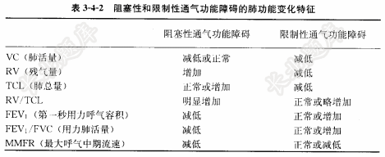

第2卷参考答案

一.参考题库
1.正确答案:各种检查申请单是医疗文件的重要组成部分，要求书写整洁、字迹清楚、术语确切、不得涂改。各项检查申请单由经治医师按规定逐项填写，眉栏项目不得遗漏，正确标明送检标本名称，送检标本上所贴号码应与申请单上号码一致。申请单应简明书写病历摘要、前次检查所见、临床诊断、检查目的、申请日期，医师签全名或盖印章。急诊或需要紧急检查，应在申请单右上角注明“急“字。复查者应注明前次检查的编号（如X线号）和结果。特殊检查要求予以注明，如X线检查患者不能站立、敷料不能去除、患者不能移动、需要到病室检查或需要特定体位摄片等，应在申请单上注明。

2.正确答案:答：不同胰岛素注射时间与进餐关系如下：普通胰岛素、短效/中效预混胰岛素在餐前15分钟注射；超短效、超短效/中效预混胰岛素在餐前5分钟注射；中效胰岛素、长效胰岛素的注射不受进餐的影响，但应在每天固定的时间（如睡前）注射。

3.正确答案:（一）门诊病历

1．书写要求

(1)门诊病历首页一般项目如姓名、性别、年龄、工作单位等由挂号室逐项填写。

(2)各种记录字迹要清楚易辨，各种症状、体征应写医学术语。

(3)门诊病历的内容要简明扼要，重点突出。

(4)所有门诊病历必须在接诊当时完成。

2．门诊初诊病历内容

(1)主诉：扼要记录促使患者来诊的主要症状及体征持续时间（单列一行，只写主诉内容，不列标题）。

(2)简要病史：确切扼要记述现病史，对过去史及家族史如有必要应扼要记录（另起一行，不列标题）。

(3)全面或重点体检：记录阳性体征及有关阴性体征（另起一行）。

(4)辅助检查：分行列举各项检验、检查。

(5)初步诊断：写在病历纸的右半部，应将确定的或可能性最大的疾病诊断分行列举。排列次序：重要的、急性的、本科的在先，次要的、慢性的、他科的在后，诊断应完整确切。不可以症状代替诊断。尽量避免用“待诊“字样，如“腹痛待诊“等。

(6)处理方法：写在病历纸的左半部。宜分行列举所用药品及特种治疗方法，生活注意事项、休息方式及期限、预约诊疗日期及随访要求等。

(7)署名：写在右侧靠边处。每次记录医师均需要签署全名，字迹要求清晰易辨，须经上级医师审核者，应在医师签名的左上方画以斜线，上级医师在其前方签名，以示负责。

3．门诊复诊病历内容

(1)重点记录上次检查后送回的报告单主要内容、病情变化、药物反应等。特别注意新出现的症状及其可能原因，避免用“病情同前“字样。

(2)体检可重点进行，复查上次发现的阳性体征，并注意新发生的体征。

(3)诊断无变化者不再填写诊断，诊断改变者应再写诊断。

(4)其余同初诊病历。

4．门诊初诊病历示范

2003-10-5

阵发性咳嗽1个月余。

患者于1个月前雨淋后受凉，开始出现阵发性咳嗽，咳少量白色黏液，未予注意。1周后咳嗽加重，咳黄色黏稠浓痰，不易咳出，以早晨及晚间为甚。

既往有慢性咳嗽10余年，有吸烟嗜好。

体检：体温38℃，血压，120/80mmHg，脉搏72／min。一般状况好，无呼吸困难，口唇无发绀，胸部对称，两肺可闻及散在干湿性啰音，心脏无异常，腹部平软，无压痛，肝脾未触及，无杵状指，下肢无水肿。

血象：白细胞11.0×10[~9.gif]/L，中性0.88，淋巴0.12。

处理：

1．青霉素针剂80万U×6支80万U肌注2／日（皮试）

2．棕色合剂100ml10ml3/d口服

3．建议戒烟

诊断：1．上呼吸道感染

2．慢性支气管炎

高亮

（二）入院病历

1．书写目的 入院病历是书写所有病历文书的基础，其目的在于强化训练低年资医师在临床诊疗方面的正确思维和方法。

2．书写特点

(1)病史中要有详细的系统回顾。

(2)体格检查细致而无遗漏。

(3)诊断前有详细的病情分析和充足的诊断依据。

(4)除垂危抢救病人应及时完成外，一般在病人入院后24h内完成。

3．书写范围规定

(1)院（校）来院实习医师应在实习期间全部书写入院病历。

(2)新毕业尚未定职的住院医师；应书写入院病历3～6个月，经科主任审核认可后改写入院记录。

(3)进修医师应写入院病历1～2个月，待所在科室审核认为合格者可改写入院记录。

4．“入院病历“4个字位于病历纸中央

5．一般项目 包括病人姓名、性别、年龄、婚否、民族、职业、籍贯（出生地）、单位、入院日期（急、重症应注明时刻）、病史记录日期、病史陈述者、可靠程度。小儿患者免写婚否及职别等项。

6．主诉指病人就诊的主要症状（或体征）及其持续时间。

(1)书写主诉时要体现症状或体征、部位、时间三要素。

(2)一般不宜用诊断或检验结果作为主诉。

(3)主诉多于一项时，应按发生时间先后次序连续书写。

(4)主诉切忌冗长，以15～20个字为宜。

7．现病史 现病史应围绕主诉详细记录从起病到就诊时疾病的发生、发展及其变化的经过和诊疗情况。

(1)起病情况：准确记载起病日期、缓急、可能原因和诱因。

(2)症状特点：按主要症状发生的先后详细描述，包括症状的部位、性质、持续时间、程度、缓解方式或加重的因素。

(3)伴随症状：与主要症状有关的伴随症状及其相互关系，发展变化。与鉴别诊断有关的阴性症状也须记载。

(4)病情演变：从发病到就诊，整个过程中症状、体征的轻或重，加重或缓解，持续或间歇等病情的发生、发展变化。

(5)诊疗经过：来院前曾何时何地就诊，做过哪些检查，诊断为什么病，经过治疗否，效果如何，有无不良反应等，应重点扼要的加以描述。

(6)一般情况：在现病史最后简要记录发病后的食欲、睡眠、大小便、体重变化，体力及精神状况等。

(7)注意事项：对意外事件，自杀或被杀等经过详情与病况有关者，应力求客观，如实记载，不得加以主观评论或猜测；与本科疾病有关的其他科重要伤病未愈仍需要诊疗者，应另段记录。

8．既往史

(1)既往一般健康状况及曾患疾病，诊断明确者直接写病名，但应加引号；诊断不肯定者则简述其症状。

(2)有无急、慢性传染史及传染病接触史，有者应注明具体患病日期，诊断及治疗情况。

(3)有无预防接种史，接种的种类及最近1次接种的日期。

(4)有无外伤及手术史，有无中毒及药物过敏史。

(5)系统回顾：包括①呼吸系统：有无慢性咳嗽、咯血、胸痛、气喘史；②循环系统：有无心悸、气促、发绀、水肿、高血压史；③消化系统：有无反复腹痛、腹泻、呕吐、黑便、黄疸史；④泌尿生殖系：有无尿频、尿急、尿痛、血尿、排尿困难史；⑤血液系统：有无头晕、乏力、出血、发热、伴肝脾大史；⑥内分泌代谢系统：有无食欲亢进、消瘦、口干、多饮、多尿史；⑦神经精神系统：有无抽搐、瘫痪、惊厥和昏迷史；⑧运动系统：四肢关节有无红肿、疼痛、活动受限。

9．个人史

(1)出生地：迁居地点、居住时间，尤应注意与疾病有关的疫源地。

(2)生活及饮食习惯、烟酒嗜好程度及持续时间，有无冶游史。

(3)过去及目前职业、工作情况，重点了解患者有无粉尘、毒物、放射性物质接触史。

(4)月经史：女性病人应了解月经情况，包括初潮年龄、行经期、月经周期及末次月经时间或绝经年龄等，并应注意月经来潮时有无疼痛，每次月经量、色泽及其他性状。记录格式如下：

(5)婚姻生育状况：是否结婚、结婚的年龄及配偶健康状况；已婚者之妊娠分娩次数，有无流产、早产、死胎、手术史、产褥热及计划生育情况。

10.家族史

(1)父母、兄弟、姐妹及子女的健康状况，如已死亡，记明原因及时间。

(2)家族中有无类似疾病，传染性疾病，先天性疾病及遗传性疾病。

11.体格检查

(1)一般状况：体温： ℃，脉搏： ／min，呼吸： ／min，血压： ／mmHg，身高及体重（必要时）；发育（正常，异常）；营养（良好，中等，不良）；体位（自动，被动，强迫）；步态（跨阈步态、慌张步态、剪式步态、共济失调步态、蹒跚步态）；面色（红润，苍白）；面容与表情（急，慢性病容等）；神志（嗜睡，意识模糊，昏睡，昏迷，谵妄）；言语（清晰否，流利否，对答切题否）；检查是否合作。

(2)皮肤、黏膜：颜色（正常，苍白，发红，发绀，黄染，色素沉着，色素消失），湿度，弹性。有无水肿，紫癜，出血点，皮疹，结节或肿块，蜘蛛痣，创伤溃疡及瘢痕，有时应明确记录其部位、大小及形态。

(3)淋巴结：全身或局部表浅淋巴结有无肿大，有时应注明部位（耳前、耳后、颌下、颏下、颈部、锁骨上、腋窝、腹股沟、腘窝等），大小、数目、质地、活动度、有无压痛及粘连；局部皮肤有无红热，瘘管及瘢痕。

以上内容仅为本文档的试下载部分，为可阅读页数的一半内容。如要下载或阅读全文，请访问：https://d.book118.com/157115153201006045

